

Développement Territorial
Groupe de Recherche
Action Publique et

VIIIèmes Journées Scientifiques de l’Action publique et du Développement territorial
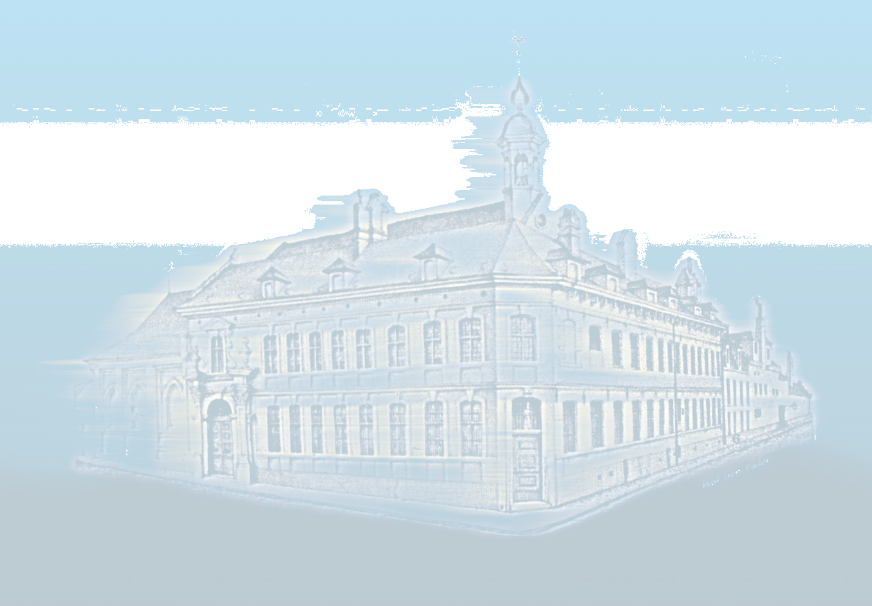
29 et 30 avril 2010 - Ateliers des FUCaM, rue des Sœurs Noires à 7000 MONS
Jeudi 29 avril
9:30 | Exposé introductif
10:00-12:30 | Culture, action politique et développement économique : Regards croisés  La recomposition territoriale des politiques culturelles et la métropolisation, par le Professeur Guy SAEZ, Directeur de l’UMR PACTE, Institut d’Etudes Politiques, Université Pierre-Mendès France ;  A quelles conditions la culture peut-elle constituer une ressource territoriale, par le Professeur Bernard PECQUEUR, Institut de Géographie alpine, Université Joseph Fourier ;  Créativité et territoires, par le Professeur Christine LIEFOOGHE, UFR de géographie, Université de Lille 1.
12:30-13:30 | Lunch
13:30-16:00 | Culture et territoires : Analyse et pratiques  Quand Bilbao montre l’exemple par Bernard DECLEVE, Responsable de l’UR en Urbanisme et Développement territorial, UCL ;  Recyclart : un autre moyen de conjuguer art, économie et territoire par Laurence JENARD, Directrice Générale de RECYCLART, Bruxelles ;  Redynamisation urbaine liégeoise : du bâti aux modes d’échanges par Alain MALHERBE, Coordinateur Scientifique CPDT-CREAT, UCL ;  Les élus locaux et la culture : comparaison, par Fabienne LELOUP et Sébastien PRADELLA, FUCaM.
16:00-16:30 | Débat
16:30-17:00 | Synthèse provisoire : "Politiques culturelles, culture et développement : quels mariages possibles ?"
Vendredi 30 avril
14:00-14:30 | Présentation de la synthèse: "Politiques culturelles, culture et développement : quels mariages possibles ?"
14:30-16:30 | Culture et développement des territoires : mythes, réalités et perspectives  A partir des expériences :  De Lille 2004 à Lille 3000 par Madame Catherine CULLEN, Adjointe au Maire de Lille et déléguée à la culture ;  Le Manège dans sa vocation transfrontalière par Monsieur Mauro DEL BORRELLO, Administrateur Général ;  Le Réseau des Arts à Bruxelles par Madame Lissa KINNAER, Coordinatrice ;  Culture européenne et capitale européenne de la culture par Monsieur Richard MILLER, Député wallon et Echevin de Mons ;  La Louvière par Monsieur Jacques GOBERT, Bourgmestre (sous réserve).  Questions et débat
16:30–16:45 | Synthèse et conclusions
16:45-17:30 | Verre de l’amitié

"Culture et développement des territoires : mythes et réalités"

Formulaire d’inscription aux VIII^{èmes} Journées Scientifiques de l’Action publique et du Développement territorial

O Madame O Mademoiselle O Monsieur

NOM: PRENOM:

FONCTION: INSTITUTION:

ADRESSE:

VILLE: CODE POSTAL: PAYS:

TELEPHONE: FAX: E-MAIL:

Inscription aux Journées Scientifiques  29 avril : O  30 avril : O  Les frais d’inscription comprennent la restauration (lunch et pauses-café) et un exemplaire des actes.  Frais d’inscription  Standard O 50 €  Etudiants O gratuit | Procédure de paiement  O Virement bancaire  Relevé d'identité bancaire: Facultés Universitaires Catholiques de Mons, Chaussée de Binche, 151 B 7000 Mons – Compte n°001-3662397-44 – Code SWIFT ou BIC: GEBABEBB001366239744  IBAN: BE55 0013 6623 9744 – Fortis Banque – Grand'Place, 33 – B 7000 Mons  Communication: "VIIIèmes Journées scientifiques – avril 2010"  O Paiement cash (le jour de la conférence) (pour éviter des frais supplémentaires, il est conseillé aux personnes ne possédant pas un compte bancaire en Belgique de payer le jour de la Conférence)

Désirez-vous une facture acquittée? O Oui O Non Signature:

Envoyer la fiche d’inscription soit :

Par e-mail: alessia.d_antonio@fucam.ac.be
Par fax : 32(65)32 34 37
Par courrier : FUCaM, GR Action publique et Développement territorial
FUCaM - 151, Chaussée de Binche B-7000 MONS Belgique

